Динамика материальной системы
Материальная система – совокупность материальных точек, движение которых взаимосвязаны. Масса системы = сумме масс всех точек (или тел), образующих систему: М=∑m_{k}. Центр масс (центр инерции) – геометрическая точка, радиус-вектор которой определяется равенством: 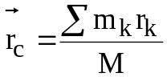, где 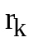– радиусы-векторы точек, образующих систему. Координаты центра масс: 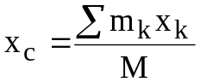 и т.д. Внешние силы F^{e} – силы, действующие на точки системы со стороны тел, не входящих в систему. Внутренние силы F^{i} – силы, вызванные взаимодействием точек, входящих в систему. Свойства внутренних сил: 1) Геометрическая сумма (главный вектор) всех внутренних сил = 0; 2) Геометрическая сумма моментов всех внутренних сил относительно произвольной точки = 0. Дифф-ные ур-ния движения системы матер.точек:
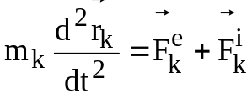 или в проекциях на оси координат: 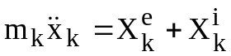 и т.д. для каждой точки (тела) системы. Геометрия масс.
Момент инерции матер.точки относительно некоторой оси называется произведение массы m этой точки на квадрат ее расстояния h до оси: mh². Момент инерции тела (системы) относительно оси Оz: J_{z}= ∑m_{k}h_{k}². При непрерывном распределении масс (тело) сумма переходит в интеграл: J_{x}= ∫(y²+z²)dm; J_{y}= ∫(z²+x²)dm; J_{z}= ∫(x²+y²)dm – относительно координатных осей. J_{z}= M⋅ρ², ρ – радиус инерции тела – расстояние от оси до точки в которой нужно сосредоточить всего тела, чтобы ее момент инерции равнялся моменту инерции тела. Момент инерции относительно оси (осевой момент инерции) всегда >0. Полярный момент инерции J_{o}= ∫( x²+y²+z²)dm; J_{x}+J_{y}+J_{z}= 2J_{o}. Центробежный момент инерции J_{xy} для матер.точки называется произведение ее координат x и y на ее массу m. Для тела центробежными моментами инерции называются величины, определяемые равенствами: J_{xy}=∫xy dm; J_{yz}=∫yz dm; J_{zx}=∫zx dm. Центробежные моменты инерции симметричны относительно своих индексов, т.е. J_{xy}=J_{yx} и т.д. В отличие от осевых, центробежные моменты инерции могут иметь любой знак и обращаться в нуль. Главной осью инерции тела назыв. ось, для которой оба центробежных момента инерции, содержащие индекс этой оси, равны нулю. Например, если J_{xz}=J_{yz}=0, то ось z – главная ось инерции. Главной центральной осью инерции назыв. главная ось инерции, проходящая через центр масс тела. 1)Если тело имеет плоскость симметрии, то любая ось, перпендикулярная к этой плоскости, будет главной осью инерции тела для точки, в которой ось пересекает плоскость. 2)Если тело имеет ось симметрии, то эта ось является главной осью инерции тела (ось динамической симметрии). Размерность всех моментов инерции [кгм²]
Центробежный момент инерции зависят не только от направления координатных осей, но и от выбора начала координат.
Тензор инерции в данной точке: 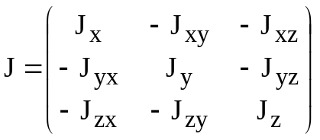
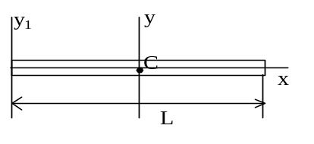Моменты инерции некоторых однородных тел:
стержень массы m и длины L: 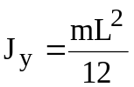; 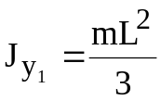.
Однородный сплошной диск с центром в точке С радиуса R и массы m: 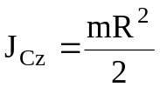. Полый цилиндр: 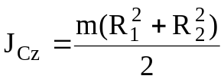,
цилиндр с массой распределенной по ободу (обруч): 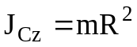.
Теорема Гюйгенса-Штейнера момент инерции тела относительно произвольной оси равен моменту инерции относительно оси ей параллельной и проходящей через центр масс тела плюс произведение массы тела на квадрат расстояния между осями:
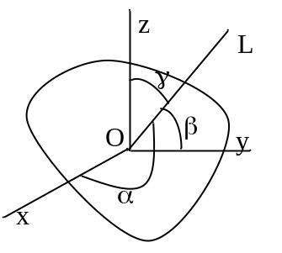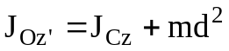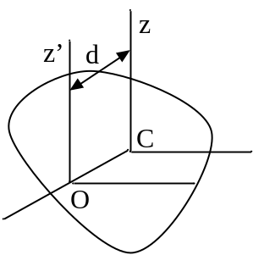. Наименьший момент инерции будет относительно той оси, которая проходит через центр масс. Момент инерции относительно произвольной оси L: J = J_{x}cos²α + J_{y}cos²β + J_{z}cos²γ – 2J_{xy}cosαcosβ – 2J_{yz}cosβcosγ – 2J_{zx}cosγcosα,
если координатные оси являются главными относительно своего начала, то:
J = J_{x}cos²α + J_{y}cos²β + J_{z}cos²γ. Теорема о движении центра масс системы.
Произведение массы системы на ускорение ее центра масс равно геометрической сумме всех действующих на систему внешних сил 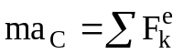 – дифференциальное уравнение движения центра масс. В проекциях на оси координат: 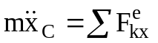.
Закон сохранения движения центра масс. Если главный вектор (векторная сумма) внешних сил остается все время равным нулю, то центр масс механической системы находится в покое или движется прямолинейно и равномерно. Аналогично в проекциях на оси, если 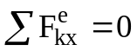 ⇒ 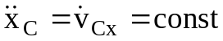, если при этом в начальный момент v_{Cx0}= 0, то ⇒ 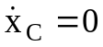 ⇒ x_{C}= const.
Количество движения системы Q (иногда обозначают К) – вектор, равный геометрической сумме (главному вектору) количеств движения всех точек системы:
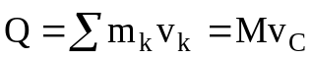, М – масса всей системы, v_{C} – скорость центра масс.
Теорема об изменении количества движения системы: 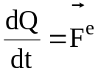 – производная по времени от количества движения механической системы геометрически равна главному вектору внешних сил, действующих на эту систему. В проекциях: 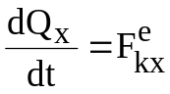, и т.д. Теорема об изменении кол-ва движения системы в интегральной форме:
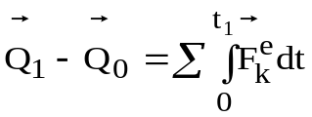, где 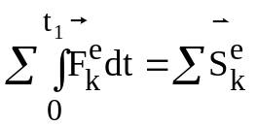 – импульсы внешних сил.

В проекциях: Q_{1x} – Q_{0x} = ∑S^{e}_{kx} и т.д. количество движения системы за некоторый промежуток времени равно сумме импульсов действующих на систему внешних сил за тот же промежуток времени. Закон сохранения количества движения – если сумма всех внешних сил, действующих на систему, = 0, то вектор количества движения системы будет постоянен по модулю и направлению: 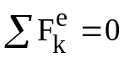 ⇒ 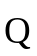= const, аналогично в проекциях: 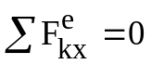 ⇒ Q_{x}= const. Из закона следует, что внутренние силы изменить суммарное количество движение системы не могут. Тело переменной массы , масса которого непрерывно изменяется с течением времени m= f(t) (пр.: ракета, топливо которой убывает). Дифф-ное уравнение движения точки переменной массы:
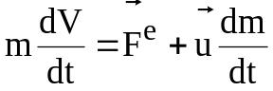 – уравнение Мещерского, u – относительная скорость отделяющихся частиц. 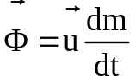 – реактивная сила, 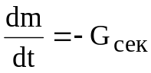 — секундный расход топлива, 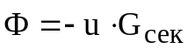. Реактивная сила направлена в противоположную сторону относительной скорости истечения топлива.
Формула Циолковского: 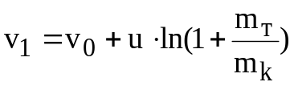 — определяет скорость ракеты, когда все топливо будет израсходовано – скорость в конце активного участка, m_{т}– масса топлива, m_{k}– масса корпуса ракеты, v₀ – начальная скорость. 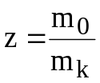 – число Циолковского, m₀ – стартовая масса ракеты. От режима работы ракетного двигателя, т.е. от того насколько быстро сжигается топливо, скорость ракеты в конце периода горения не зависит. Для достижения 1-ой космической скорости 7,9 км/с, при m₀/m_{k}= 4, скорость отброса должна быть 6 км/с, что трудно осуществить, поэтому применяются составные (многоступенчатые) ракеты.
Главный момент количеств движения матер. системы (кинетический момент) 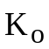– величина, равная геометрической сумме моментов количеств движения всех точек системы относительно центра О. 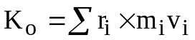 . Теорема об изменении момента количеств движения системы (теорема об изменении кинетического момента):
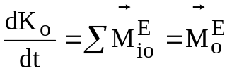 — производная по времени от кинетического момента механич. системы относительно некоторого неподвижного центра геометрически равна главному моменту внешних сил, действующих на эту систему относительно того же центра. Аналогичные равенства относительно осей координат: 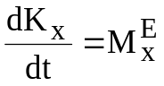 и т.д.
Закон сохранения кинетического момента: если 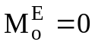, то 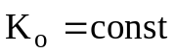. Главный момент количеств движения системы является характеристикой вращательного движения. Кинетический момент вращающегося тела относительно оси вращения равен произведению момента инерции тела относительно этой оси на угловую скорость тела: K_{z} = J_{z}ω. Если M_{z}= 0, то J_{z}ω = const, J_{z} – момент инерции тела..

